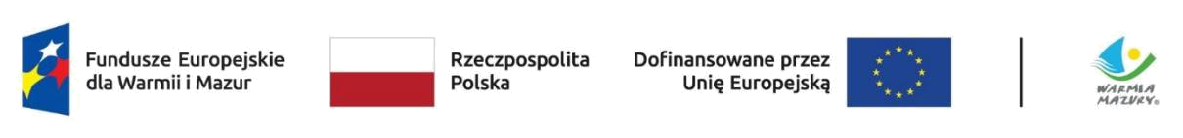
Załącznik nr 3

do Ogłoszenia otwartego

naboru Partnera

……………………………………………………………………………..

(pieczątka jednostki organizacyjnej)

WYNIK NABORU

Otwarty nabór Partnera
w celu wspólnej realizacji projektu

- ramach naboru nr FEWM.09.04-IZ.00-001/24 ogłoszonego przez Zarząd Województwa Warmińsko-Mazurskiego

Priorytet 9 Włączenie i integracja EFS+
Działanie 9.4 Usługi społeczne dla osób potrzebujących wsparcia w codziennym funkcjonowaniu

Cel szczegółowy k: Zwiększanie równego i szybkiego dostępu do dobrej jakości, trwałych
i przystępnych cenowo usług, w tym usług, które wspierają dostęp do mieszkań oraz opieki

skoncentrowanej na osobie, w tym opieki zdrowotnej; modernizacja systemów ochrony socjalnej, w tym wspieranie dostępu do ochrony socjalnej, ze szczególnym uwzględnieniem dzieci i grup w niekorzystnej sytuacji; poprawa dostępności, w tym dla osób z niepełnosprawnościami, skuteczności i odporności systemów ochrony zdrowia i usług opieki długoterminowej

Program regionalny Fundusze Europejskie dla Warmii i Mazur 2021-2027

WYKAZ ZŁOŻONYCH OFERT WRAZ Z UZYSKANĄ PUNKTACJĄ

Lp. | Nazwa oferenta | Czy oferta | Czy oferta spełniła | Liczba uzyskanych
 |  | spełniła | wszystkie kryteria | punktów
 |  | wszystkie | formalne?
 |  | warunki
 |  | formalne?
1.
2.
3.
4.

- wyniku przeprowadzonego postępowania stwierdzono, że Partnerem/-ami, wybranym/-i do wspólnej realizacji projektu został/-a/-li:

......................................................................................................................................................

(pełna nazwa Oferenta/-ów)

Czytelne podpisy Komisji:

1. .......................................................................................................................................................

2. .......................................................................................................................................................

3. …………………………………………………………………………………………………………………………………………………

1

